ОСТ1 31552-80 ВИНТ С ПОТАЙНОЙ ГОЛОВКОЙ L90` С КРЕСТООБРАЗНЫМ ШЛИЦЕМ
- Эл. почта

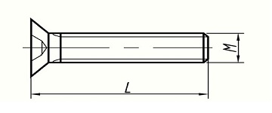

Условный код | ОСТ 1 31552-80
σ_{в} кгс/мм², не менее | 110
Материал | Сталь 15ХСН
Покрытие | Цинкирование или кадмирование

Размеры, мм
Резьба - 6е |  | М4 | М5 | М6
L | min | 10 | 10 | 12
 | max | 26 | 30 | 30

